15. Mai 2023

Zukunftsweisende Fertigungsprozesse im Fokus
Die OPEN HOUSE der CHIRON Group begeistert Fachpublikum

Vom 10. bis 12. Mai war wieder „OPEN HOUSE-Time“ in Tuttlingen. Und auch in diesem Jahr wurde die Veranstaltung ihrem Ruf als Impulsgeber und Kommunikationsplattform für die gesamte Branche gerecht.
An drei Tagen konnten über 1.300 Fachbesucherinnen und -besucher an beispielhaften Bearbeitungen live verfolgen, wie die CHIRON Group die Vorgaben der verschiedenen Anwenderbranchen in zukunftsweisende Fertigungsprozesse überträgt. Beispiel für Automotive: das stückkostenoptimierte Bearbeiten von E-Motorengehäusen mit dem Neuzugang der Baureihe 22, dem Fräs-Dreh-Zentrum DZ 22 S mill turn system 8. Exemplarisch für anspruchsvolle Bearbeitungen in der Medizintechnik: das Fertigen eines Dentalwerkstücks in reproduzierbarer Qualität mit dem kompakten, hoch effizienten 5-Achs-Zentrum Micro5.
Zudem konnten die Gäste die verschiedenen Kompetenzbereiche der CHIRON Group kennenlernen, die erste Hochgeschwindigkeitsspindel aus eigener Produktion in Aktion erleben oder sich zu umfassenden Automationslösungen beraten lassen, die über autonomes Bearbeiten hinaus auch Folgeprozesse einbeziehen.
Im Rahmen der Partnerausstellung informierten 26 Unternehmen über ihre Produkte und Lösungen. Das Spektrum reichte von Zerspanungswerkzeugen über Spanntechnik bis zu Schmierstoffen und der Automation von Werkzeugprozessen. Die Technologiepartner schätzten besonders die Möglichkeiten zum Networking, die ihnen die OPEN HOUSE bot. Gut besucht waren auch die Vorträge an den Thementagen „competent & smart“ und „innovative & sustainable“, zum Beispiel zum neuen Leasingmodell der CHIRON Group mit smarter Kombination aus Finanzierung und Full Service.

Highlight für alle war das „Get together“ am zweiten Tag, untermalt von der relaxten, „überwiegend bayerischen Mukke“ von Dis M. Persönliches Highlight von CSO Bernd Hilgarth: „Der intensive, produktive Austausch mit unseren Gästen und das positive Feedback auf unser erweitertes Leistungsspektrum, mit dem wir uns als Zukunftspartner positionieren.“

Über die CHIRON Group

Die CHIRON Group mit Hauptsitz in Tuttlingen ist Spezialist für CNC-gesteuerte, vertikale Fräs- und Fräs-Dreh-Bearbeitungszentren sowie Turnkey- und Automationslösungen. Umfassende Services, digitale Lösungen und Produkte für die Additive Fertigung komplettieren das Portfolio. Die Gruppe ist mit Produktions- und Entwicklungsstandorten, Vertriebs- und Serviceniederlassungen sowie Handelsvertretungen weltweit präsent. Rund zwei Drittel der verkauften Maschinen und Lösungen werden exportiert. Wesentliche Anwenderbranchen sind die Automobilindustrie, der Maschinenbau, die Medizin- und Präzisionstechnik, die Luft- und Raumfahrt sowie die Werkzeugherstellung.

Die CHIRON Group führt die Marken CHIRON, STAMA und FACTORY5 für Neumaschinen, GREIDENWEIS für Automation, CMS für Maschinenüberholungen sowie HSTEC für Motorspindeln und Vorrichtungen. Die Bearbeitungszentren von CHIRON stehen dabei für höchste Dynamik und Präzision. STAMA fokussiert Stabilität und Komplettbearbeitung, FACTORY5 konzentriert sich auf die Hochgeschwindigkeitszerspanung mikrotechnischer Komponenten. GREIDENWEIS ist Systempartner für individuelle, ganzheitliche Automationslösungen, CMS bietet komplett überholte Maschinen der Gruppe an. HSTEC ist spezialisiert auf die Fertigung und Reparatur von Hochgeschwindigkeits-Motorspindeln und Vorrichtungen. Produkte und Lösungen für die Additive Fertigung ergänzen die Kernkompetenzen der CHIRON Group.

Ansprechpartnerin für die Redaktion:
CHIRON Group SE
Christina Meßmer
Kreuzstraße 75
78532 Tuttlingen

Telefon: 07461 940-3712
E-Mail: christina.messmer@chiron-group.com
www.chiron-group.com

Bildunterschriften

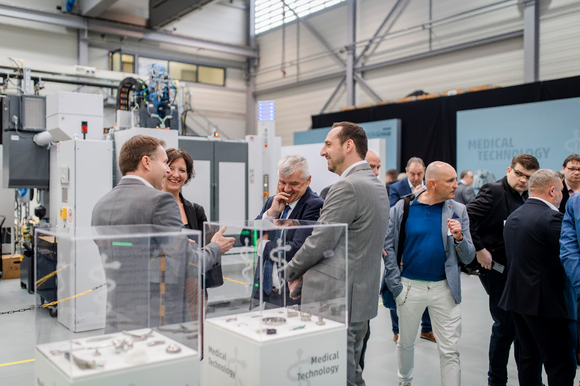

Bild 1: Viel zu sehen und zu erleben: an drei Tagen konnten sich über 1.300 Fachbesucherinnen und -besucher zu zukunftsweisenden Fertigungsprozessen informieren und sich mit den Expertinnen und Experten der CHIRON Group austauschen.

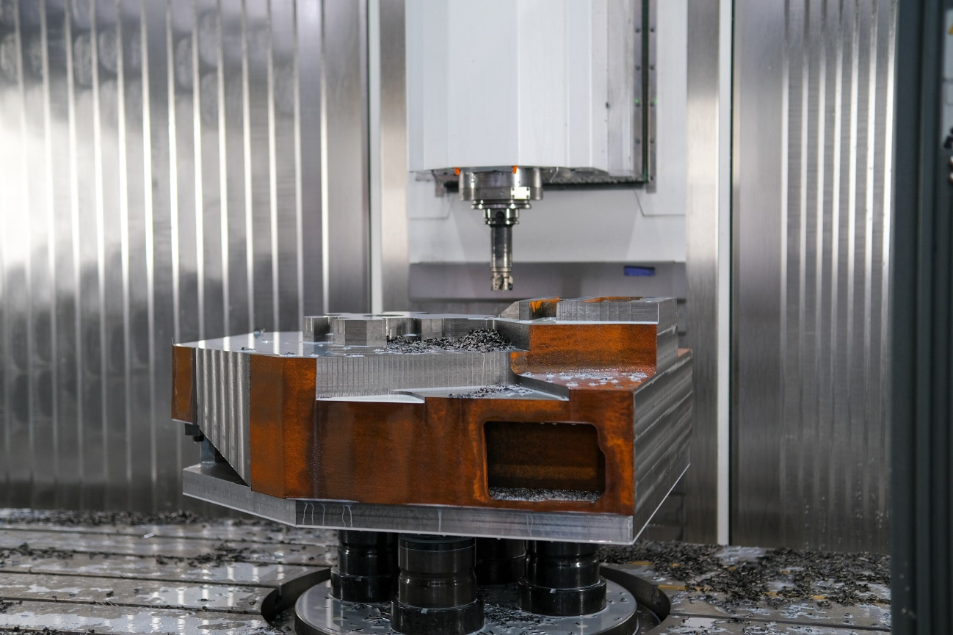

Bild 2: Die Gäste der CHIRON Group OPEN HOUSE konnten zahlreiche Fertigungszentren live unter Span erleben. Hier im Bild ein Querständer aus der Branche Mechanical Engineering bearbeitet auf einer MILL 2000 five axis.

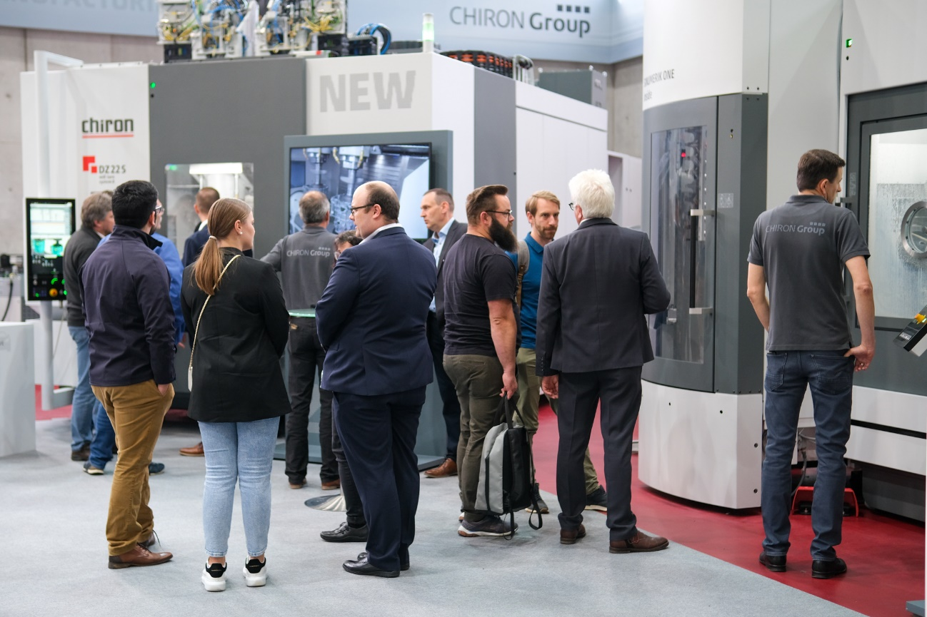

Bild 3: Ein echter Besuchermagnet: Das neue Fräs-Dreh-Zentrum DZ 22 S mill turn system 8 stellte beim stückkostenoptimierten Bearbeiten von E-Motorengehäusen seine Stärken unter Beweis.

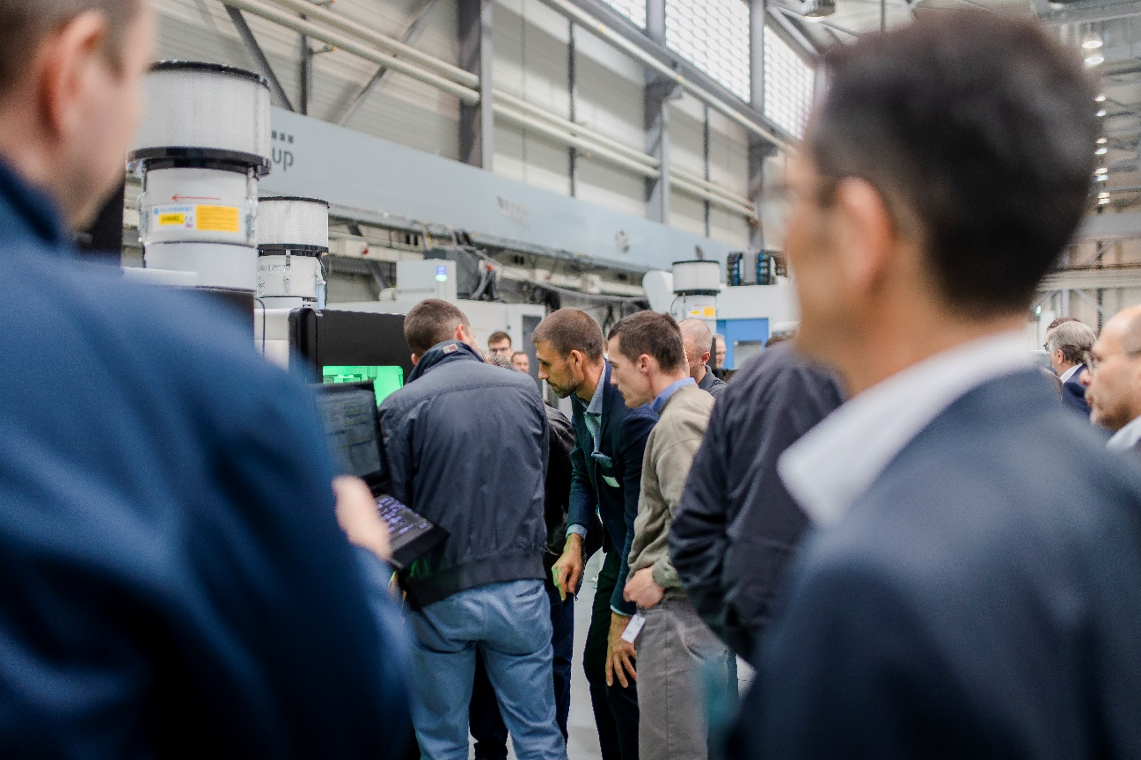
Bild 4: Ebenso viel Interesse weckte das kleinste Bearbeitungszentrum im Produktportfolio der CHIRON Group. Die Micro5 Maschinen waren zeitweise kaum zu sehen, zu viele wollten beispielsweise den Bearbeitungsprozess eines Dentalwerkstücks aus nächster Nähe erleben.

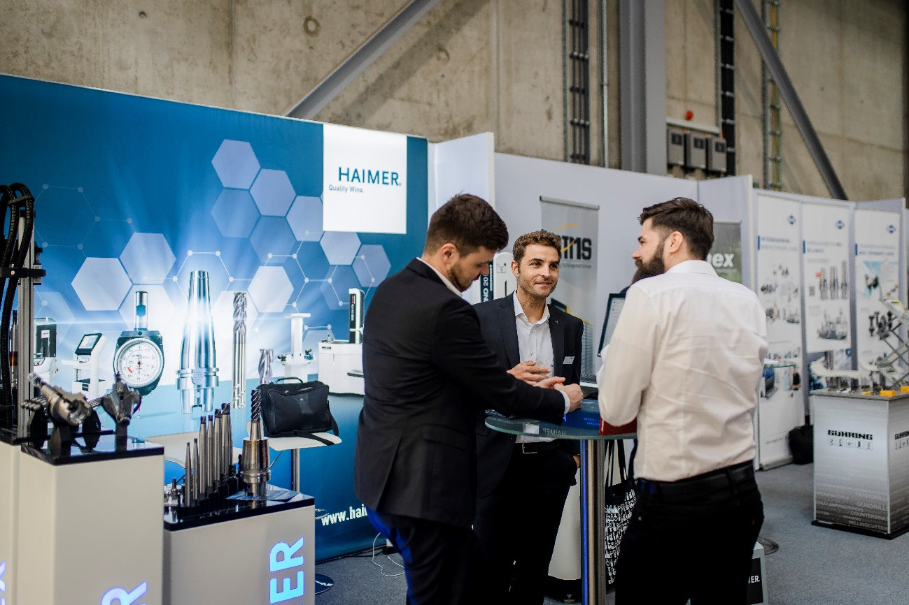

Bild 5: Prozess-Know-How komplett und kompakt erlebt – in der Ausstellung mit 26 Qualitätspartnern entlang der gesamten Wertschöpfungskette der Metallbearbeitung.
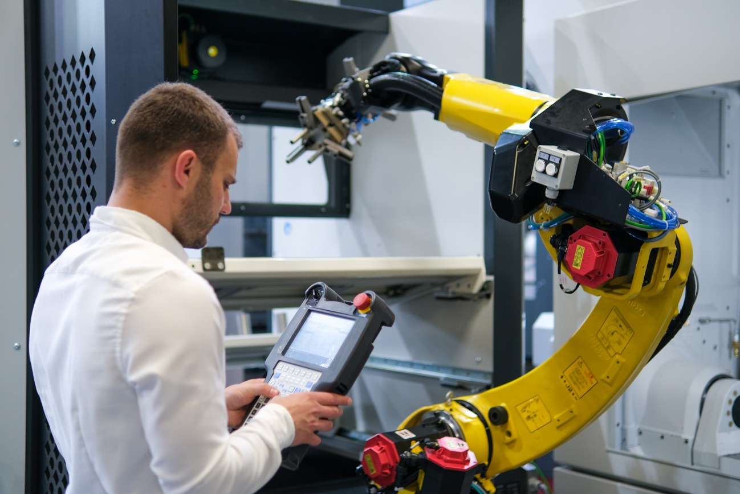

Bild 6: Nicht nur im Vortragsprogramm ein Thema: Automationslösungen der CHIRON Group – z. B. Roboterzellen zur Maschinenbeschickung – für mehr Effizienz und Vereinfachung des Produktionsprozesses, einsetzbar an verschiedenen Bearbeitungszentren.

